Samlivsrevolusjon
Et kurs om kjønn, seksualitet og kristen tro

www.Samlivsbanken.no
Tema 4
«Mor-far-barn-relasjonen er unik»
Detaljert bakgrunnsstoff til:
PowerPoint-lysbildene ■ Videoen ■ Papirversjonen ■ Selvstudium
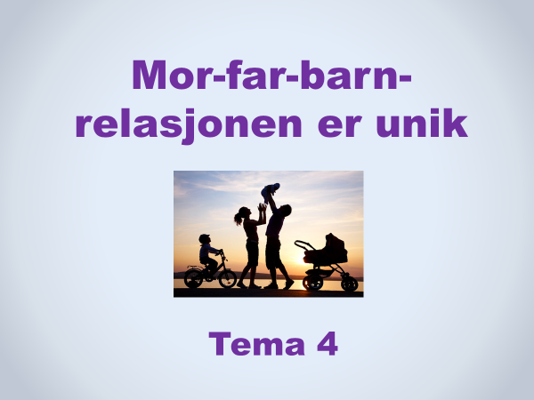
I dette dokumentet har vi samlet kommentarene som ligger i notatfeltet
under hvert PowerPoint-lysbilde i Tema 4.

Den nye tenkningen og lovgivningen angående kjønn og ekteskap, barn og foreldreskap
oppløser biologiens betydning og barns rett til å få vokse opp med mor og far.
I Tema 4 begrunner vi hvorfor relasjonen mellom mor, far og barn er unik
og vi viser en del alvorlige konsekvenser av å avvikle denne relasjonen
som samfunnets grunncelle og viktigste byggekloss.
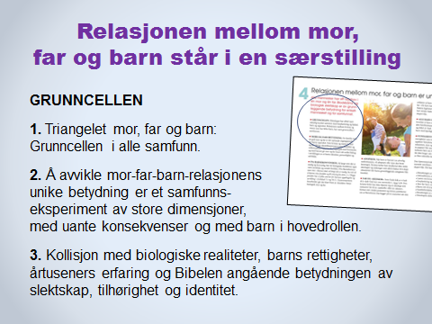
MOR-FAR-BARN-RELASJONENS SÆRSTILLING

Alle mennesker har sitt opphav i én mor og én far. Biologisk slektskap er av grunnleggende betydning for enkeltmennesket og for samfunnet.

1. GRUNNCELLEN
Triangelet mor, far og barn er grunncellen i alle samfunn. Det har vært den sentrale og viktigste enheten i så å si alle sivilisasjoner og kulturer fra tidenes morgen, og er det fortsatt.

2. SAMFUNNSEKSPERIMENT
Det som Norge og flere vestlige land nå gjør – å oppløse den unike betydningen av relasjonen mellom mor, far og barn – er et samfunnseksperiment av omfattende dimensjoner, og med uante konsekvenser. Det har sannsynligvis aldri vært gjennomført i noen sivilisasjon før oss.

For at single kvinner og likekjønnede par skal få mulighet og rett til barn, er fertilitetsmarkedet (barnemarkedet) en nødvendighet. Kjøp og salg av sæd og egg, donorer og surrogatmødre er derfor en integrert del av den nye familietenkningen. Ifølge denne tenkningen/ideologien betyr verken kjønn eller biologisk slektskap noe for barn og voksne, familie, slekt og samfunn. Det eneste som er viktig, er at barn har gode omsorgspersoner. Et eksempel på en slik familietenkning er et kort dokument på ca én side som Foreningen FRI har vedtatt: «Familiepolitisk strategi».
3. KOLLISJON
Når lovverket i Norge nå legger til rette for – og sidestiller – at biologisk mor eller far kan byttes ut med en omsorgsperson av motsatt kjønn, og at enslige kvinner skal få statens hjelp til å føde farløse barn – kolliderer dette med biologiske realiteter, barns rettigheter, Bibelen og årtuseners erfaring angående betydningen av mor og far, og betydningen av slektskap og tilhørighet basert på biologiske røtter og identitet.

Den nye familietenkningen og barns tap av retten til sine egne foreldre strider etter manges mening mot prinsippene i FNs Barnekonvensjon. Den nye tenkningen er ikke et resultat av ny innsikt i Barnekonvensjonens prinsipp om «barnets beste» og barns rettigheter, men er drevet fram av en rettighetstenkning som setter voksnes krav, ønsker og behov i sentrum.

I fotnote 2 ligger det:
(a) link til tre interessante artikler fra VG og NRK om betydningen av fars og mannens rolle i barns oppvekst,
(b) info om den kristne podcasten «Mannspodden – Jakten på mannsidentitet»,
(c) link til en informativ artikkel om temaet «identitet».

* Illustrasjonen på lysbildet er hentet fra dokumentet Ekteskapserklæring.

Tallene i teksten – , , osv. – henviser til stoff som finnes
bakerst i dette dokumentet.

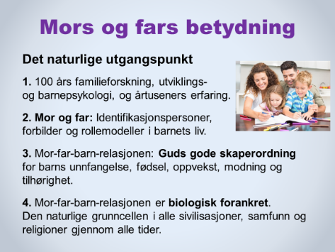
MORS OG FARS BETYDNING

1. FORSKNING, PSYKOLOGI OG ERFARING.
En familie med en god mor og far som er de biologiske foreldrene, er det naturlige og beste utgangspunktet for barns oppvekst, deres identitetsutvikling som kvinne eller mann, og for tilhørighet i en slektssammenheng og samhørighet med tidligere generasjoner.

100 års familieforskning, utviklings- og barnepsykologi, og årtuseners erfaring bekrefter dette.

Dette betyr selvsagt ikke at det ikke finnes mange individuelle unntak, og tallrike «løvetannbarn», og at mange barn fra ulike typer oppvekstvilkår kan greie seg bra i livet. Én ting er imidlertid hvilke valg enkeltpersoner tar i forhold til barn og familie. Noe helt annet er hva staten legger til rette for gjennom lovgivning og holdningsskapende påvirkning i skole, kultur og samfunn.

2. MOR OG FAR.
Som kvinne og mann er mor og far viktige identifikasjonspersoner, forbilder og rollemodeller i barnets liv. I samspill med hverandre og med barnet gir mor og far hvert sitt unike bidrag i utviklingen av et barns identitet, personlighet og selvbilde. Mann og kvinne, mor og far er forskjellige på mange ulike måter. De kompletterer og utfyller hverandre. Dette er viktig både for gutter og jenter.

Det er et stort paradoks i dagens norske samfunn at man mener det er viktig å få inn flere menn som lærere i skoler og barnehager, og at det må være både menn og kvinner på så mange samfunns-arenaer som mulig. Men på den arenaen som uten sammenlikning er viktigst for barn og deres oppvekst og utvikling, nemlig familien, regnes kjønn som uvesentlig. Er ikke dette en selvmotsigelse?

3. GUDS GODE SKAPERORDNING
Enslige foreldre, likekjønnede foreldre, adoptivforeldre og fosterforeldre kan selvsagt gjøre en stor, viktig og verdifull innsats for barna som vokser opp hos dem. Men dette oppløser ikke sannheten og betydningen av at mor-far-barn-relasjonen er Guds grunnleggende skaperordning, plan og design for barn og voksne, for familie og slekt. Det finnes mange typer unntak og varianter (f.eks. adopsjon for å løse en nødssituasjon), men disse variantene kan ikke brukes som argument for å avskaffe mor-far-barn-relasjonens særstilling og unike betydning – verken i kristen teologi og lære om familien, eller i samfunnets lovgivning.

4. BIOLOGISK FORANKRET
Mor-far-barn-relasjonen er ikke en «sosial konstruksjon», formet og blitt til på grunn av sosiale konvensjoner eller tradisjoner. Den er det biologiske utgangspunkt for alle menneskers tilblivelse. Å gjøre denne relasjonen til en «normalvariant» blant andre likestilte varianter, er både ulogisk, uholdbart og uansvarlig. Mor-far-barn-relasjonen står i en særstilling og er vesensforskjellig fra alle andre relasjoner.

■ Det finnes unntakssituasjoner der barn av ulike grunner ikke vokser opp med både mor og far. Men flertallet av befolkningen anerkjenner trolig fortsatt at det ikke er ideelt å vokse opp uten sin egen mor eller far, og kanskje aldri ha rett eller mulighet til å få vite hvem mor eller far er.

■ Hva med assistert befruktning for enslige kvinner, der barn blir født planlagt farløse og med en enslig mor?

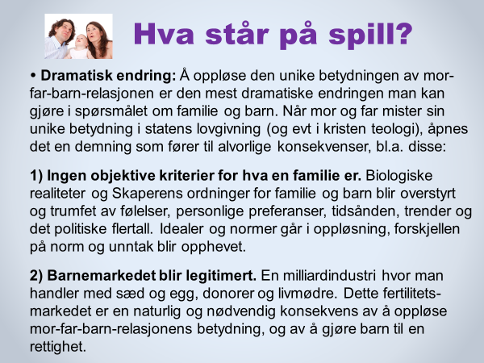
HVA STÅR PÅ SPILL?

Reflektér over innholdet på lysbildet.
Hvilke tanker, følelser og
assosiasjoner får du?

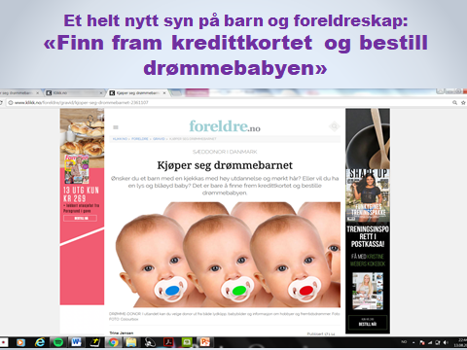
- FINN FRAM KREDITTKORTET OG BESTILL DRØMMEBABYEN

Dette lysbildet er en skjermdump fra en artikkel på nettet. Det viser på en dramatisk måte hvordan synet på unnfangelse, barn og foreldreskap er i rask og radikal endring. Budskapet i den avbildede artikkelen står i skarp kontrast til hele den kristne teologien om ekteskap, familie og barn.

Artikkelen gir instruktiv og tankevekkende info om hvordan fertilitetsmarkedet fungerer. Helt konkret handler teksten om hvordan norske kvinner kan dra til Danmark og få barn med sæd fra en donor som de har valgt ut på internett. Mange norske kvinner som drar til Danmark, velger anonym sæddonor. Dermed vil barnet aldri ha noen mulighet til å få vite noe om hvem deres far er.

Artikkelens innledning og to første avsnitt:

«Ønsker du et barn med en kjekkas med høy utdannelse og mørkt hår? Eller vil du ha en lys og blåøyd baby? Det er bare å finne frem kredittkortet og bestille drømmebabyen.
I Norge får du ikke vite så mye mer om sæddonor enn alder og rase, men kjøper du sæd fra Danmark, er det bare å finne frem kredittkortet og bestille drømmebabyen.
Det er mange måter å få barn på. De fleste blir til ved naturmetoden, mens andre unnfanges på andre måter, som å få barn med en donor. Kjøper du sæd fra en dansk sædbank, kan du velge og vrake mellom donorer ut fra både utdanningsnivå, personlighet og babybilder.»
* Se link til hele artikkelen.

Science-fiction blir virkelighet
Det som de fleste for 15-20 år siden så på som et urealistisk science fiction-scenario, og som lovgiverne og befolkningen aldri ville godta, er nå blitt virkelighet. Det internasjonale fertilitetsmarkedet (barnemarkedet) er blitt milliardindustri og big business.

Et avgjørende vendepunkt i norsk sammenheng fant sted da Stortinget vedtok at ekteskapet er kjønnsnøytralt, og at likekjønnede kvinnelige par har rett til å få barn med statens hjelp. Barn ble en rettighet for kvinner. Ettersom likekjønnede par ikke kan få felles barn, ble det nødvendig å godta at fertilitetsmarkedets tjenester er nødvendige og nyttige – både for likekjønnede par, men også for single kvinner og andre som ønsker seg barn.

■ Reflektér gjerne litt over hvordan vi som enkeltmennesker og som kristent fellesskap best kan forholde oss til personer som mener at barn er en rettighet. Dilemmaene er uten tvil mange.

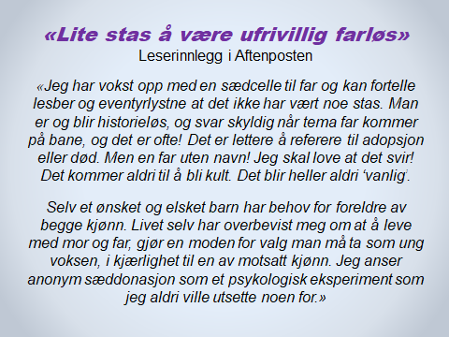
«LITE STAS Å VÆRE UFRIVILLIG FARLØS»

* Dette personlige leserinnlegget stod på trykk i Aftenposten for noen år siden.

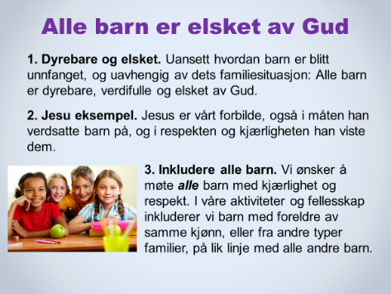
ALLE BARN ER ELSKET AV GUD

Et lysbilde med viktige sannheter som det er vel verdt å reflektere over.

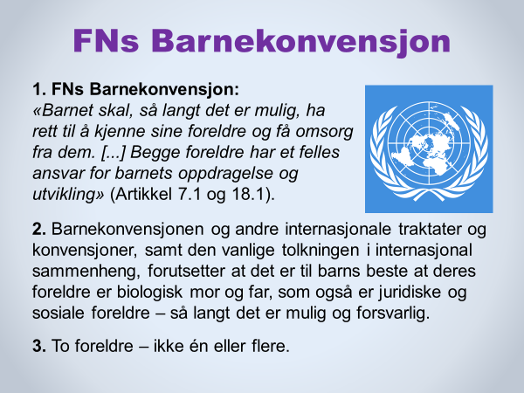
FNs BARNEKONVENSJON

I FNs Barnekonvensjon er biologisk mor og far den naturlige tolkningen av begrepet «foreldre», selv om konvensjonen ikke bruker begrepet «biologiske foreldre».

Internasjonalt er det vanlig oppfatning at «foreldre» i Barnekonvensjonen skal forstås som «biologiske foreldre».

I Barnekonvensjonen finner vi ulike benevnelser på voksenpersoner i et barns liv som ikke er biologiske foreldre. Ca 10 ganger finner vi formuleringer av denne type: «… foreldre, verger eller andre enkeltpersoner som har det juridiske ansvaret for ham eller henne» (Art 3.2). Barnekonvensjonen skjelner altså klart mellom barnets (biologiske) foreldre og andre voksenpersoner i barnets liv.

38 ganger bruker Barnekonvensjonen ordene «foreldrene», «foreldre» og «begge foreldre» — altså i flertall. Barns foreldre står aldri i entall. At Stortinget nå har vedtatt at enslige kvinner skal få statens hjelp til å unnfange og føde barn, er etter manges mening et klart brudd på FNs Barnekonvensjon, blant annet fordi det bryter prinsippet om «barnets beste» og barns rett til to foreldre.

Flere partier på Stortinget ønsker å legge til rette for at barn kan ha flere enn to juridiske foreldre. Også dette kan forstås som et brudd på FNs Barnekonvensjon, ettersom konvensjonen konsekvent forutsetter at barn har to foreldre, aldri tre eller flere.

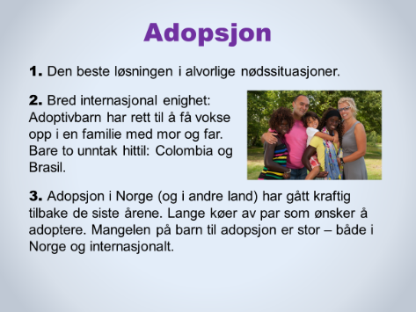
ADOPSJON

1. Når barn har havnet i en alvorlig nødssituasjon, vil adopsjon ofte være den beste løsningen.

2. Det er bred internasjonal enighet om at barn som blir adoptert bort, har rett til å få vokse opp i en familiesammenheng der adoptivforeldrene er en mor og en far. De fleste adoptivbarn har hatt en svært krevende start på livet og bør få en familiesituasjon som er så naturlig og normal som mulig. Hittil er det bare to land i verden som er villig til å sende adoptivbarn til likekjønnede par i andre land: Colombia og Brasil.

3. Adopsjon i Norge (og i andre land) har gått kraftig tilbake de siste årene. Årsaken er at de fleste land er blitt mer tilbakeholdende og restriktive med å sende barn ut av landet. De prøver i stedet å finne løsninger nasjonalt. Både i Norge og i mange andre land er det i dag lange køer av par som ønsker å adoptere, fordi mangelen på barn til adopsjon er stor.

Et vanlig argument som ofte blir framført lyder slik: «Er det ikke bedre for et barn å bli adoptert av to voksne med samme kjønn enn å vokse opp på et barnehjem eller på gata?» Fordi det både i Norge og internasjonalt er stor mangel på barn til adopsjon, er dette en uaktuell problemstilling og i praksis et nesten irrelevant argument.

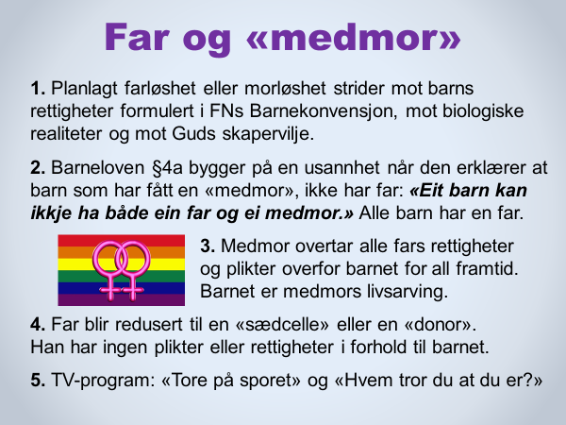
FAR OG «MEDMOR»

Det finnes gode grunner til å hevde at det er en alvorlig krenkelse av barns rettigheter og uholdbar barnediskriminering når staten bevisst og planlagt legger til rette for at noen barn blir født uten far og hele hans slekt – ingen farmor og farfar, og ingen fettere og kusiner, onkler og tanter på farssiden.
Er det ikke dessuten en grov nedvurdering av fars betydning i et barns og et menneskes liv?

Reflektér gjerne litt over setningen i Barneloven §4a: «Eit barn kan ikkje ha både ein far og ei medmor.»

Uansett om barn kan ha det bra hos to mødre eller to fedre, eller hos en enslig mor, er noen av de grunnleggende spørsmålene disse:

a) «Er det ikke en menneskerett for barn å kunne kjenne sine biologiske foreldre og få vokse opp med disse – så langt det er mulig og forsvarlig?»
b) «Er planlagt farløshet (eller morløshet) til barns beste og i tråd med deres rettigheter?»
c) «Har samfunnet autoritet, mandat og moralsk rett til å definere far og hans slekt som overflødig og irrelevant i et barns liv – i lovgivning, i skolens undervisning og i holdningsskapende arbeid?»

TV-programmer som «Tore på sporet» og «Hvem tror du at du er?» viser tydelig at røtter og biologisk slekt betyr mye for mange. Den kjønnsnøytrale myten om at gode omsorgspersoner kan erstatte mor eller far uten at det får noen konsekvenser i et menneskes liv, både som barn og som voksen, er lite troverdig.

EKSTRA RESSURSER
a) Søknad om medmorskap. Se link til Skatteetaten med info om hvordan man blir «medmor».
b) To informative og tankevekkende artikler om medmor-institusjonen.

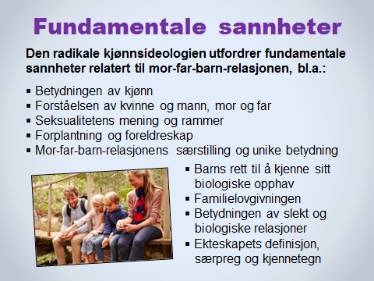
Fundamentale sannheter

Punktene på lysbildet viser hvor omfattende konsekvensene blir når man sier ja til den radikale kjønnsideologien og eventuelt en kirkelig, kjønnsnøytral teologi. Dersom mor-far-barn-relasjonen ikke regnes som unik og som samfunnets grunncelle, får det større ringvirkninger på sikt enn de fleste trolig tenker over.

Reflektér over hvordan de forskjellige punktene på lysbildet blir påvirket når man relativiserer og/eller oppløser mor-far-barn-relasjonens betydning.

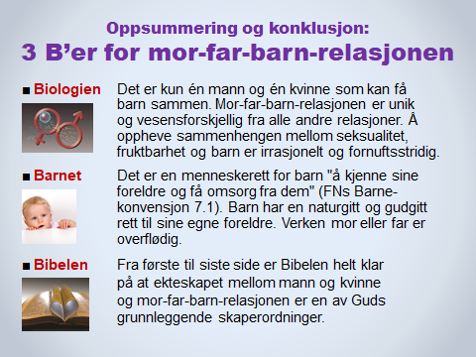
3 B’er FOR MOR-FAR-BARN-RELASJONEN

Biologien
Alle mennesker som lever, og som har levd gjennom hele menneskehetens historie, er født ved egg fra en kvinne og sæd fra en mann.

Å hevde at mor-far-barn-triangelet ikke står i en særstilling blant alle menneskelige relasjoner, er dypest sett en manipulering med språk, biologi og logikk og faller på sin egen urimelighet.

Barnet
Barneperspektivet er fundamentalt og må kontinuerlig holdes fram i alle sammenhenger. Kan det forsvares at politikere og kirkeledere direkte og indirekte hevder at biologiske foreldre har liten eller ingen betydning i et menneskes liv? Er det til barns beste og i pakt med deres rettigheter å frata dem deres mor eller far før fødselen?

Bibelen
Ekteskapet og mor-far-barn-relasjonen er Guds oppfinnelse. Det er en skaperordning han har velsignet og knyttet løfter og bud til. Det finnes ikke et eneste vers i Bibelen som gir kristne grønt lys til å omdefinere ekteskapet og demontere betydningen av relasjonen mellom mor, far og barn. Fram til for få år siden var derfor ekteskapet et av de lærepunktene som alle kirkesamfunn i alle land og til alle tider har vært enige om. Fordi det overveldende flertall av kristne kirker fortsatt holder fast på den bibelske ekteskapsforståelsen, er dette felleskristen/økumenisk lære i ordets sanne betydning.

Henvisninger og linker i dette dokumentet

Foreningen FRI skriver i dokumentet «Familiepolitisk strategi»: Det som først og fremst definerer en familie, er «ikke genetikk og blodsbånd», men «nærheten i relasjoner». Med andre ord: Hvis barn, ungdommer og voksne har en nær og god relasjon til hverandre, bør ikke biologisk slekt spille noen rolle i samfunnets familiepolitikk og lovgivning.

Dokumentet «Familiepolitisk strategi» (ca 1 side) fra Foreningen FRI kan leses her i sin helhet:
https://foreningenfri.no/om-oss/fri-mener/resolusjoner/familiepolitisk-strategi/

Fars og mannens betydning i barns oppvekst + artikkel om «identitet»
(a) Alle mann til kateteret + Politimann: kjære fraværende far + Forskning: skilsmissebarn kan bli sjuke utan far
(b) Podcasten «Mannspodden – Jakten på mannsidentitet», en kristen produksjon med nye episoder hver 14. dag. Den blir publisert på Spotify og flere andre podcast-plattformer.
(c) Artikkelen «Hva er min identitet?»

Dokumentasjon angående forskning om foreldre av samme kjønn
* Er det ingen forskjell? Hva sier forskningen?
Det hevdes ofte i dag at det ikke er noen forskjell på å vokse opp med sine biologiske foreldre i forhold til å vokse opp med to av samme kjønn – f.eks. med mor og en «medmor», eller med far og en «medfar».

Påstanden om at det ikke er noen forskjell, bør møtes med en stor dose skepsis. Den «internasjonale forskningen» det ofte argumenteres med for å legitimere et mangfold av familieformer, er faglig dårligere, mer sparsom og mer tvetydig enn det ofte gis inntrykk av. Man bør også ha en grunnleggende skepsis til denne type studier fordi svært mange av dem er gjennomført av folk som er positive til likekjønnet foreldreskap og har et ønske om å påvirke opinionen og endre lovgivningen. Mye av forskningen er derfor sterkt politisert og ofte preget av en ideologisk slagside.
En viktig bok
Høsten 2018 kom det ut en viktig bok som tar opp forskningssituasjonen rundt likekjønnet foreldreskap i full bredde: Same-Sex Parenting Research – A Critical Assessment, av Walter R. Schumm. Forfatteren beskriver og kommenterer en lang rekke studier og artikler om temaet og påviser at svært mange av dem som har utført studiene, eller som siterer dem, trekker allmenne konklusjoner som de ikke har dekning for. https://www.amazon.com/s?k=099568328X&ref=nb_sb_noss

Et par informative anmeldelser av boka:
* Anmeldelse 1 * Anmeldelse 2
Tre informative artikler
a) Kids Need a Mom and a Dad – That’s What the Research Shows
En lettlest oversiktsartikkel som også inneholder mange nyttige linker.
b) Vast Differences. En artikkel som gjengir funn i to oversiktsstudier der situasjonen for barn med likekjønnede foreldre blir sammenlignet med barn som h
ar mor og far.
c) En tankevekkende artikkel som illustrerer hvordan ideologiske forutsetninger påvirker forskningen og debatten omkring tematikken.

De fleste barn i Norge med enslig mor eller far (på grunn av skilsmisse eller andre årsaker) kjenner den andre forelderen, og mange har jevnlig kontakt med ham/henne – dersom vedkommende ikke er død.

Dette er ikke tilfelle med barn som blir født planlagt farløse ved hjelp av assistert befruktning. Disse barna vokser opp uten å vite noe som helst om far og hans slekt. Ikke en gang et bilde av pappa vil de ha, og heller ikke noen farmor og farfar, eller onkler og tanter, fettere og kusiner på farssiden.

Når de fyller 15 år, har barn som er unnfanget med sæd fra en norsk donor, rett til å oppsøke statens donorregister å få vite navn og personnummer på sin far. Fram til 2020 var aldersgrensen 18 år. Ifølge norsk lov kan denne mannen også være far til en rekke andre barn i inntil seks familier – kanskje 10-15 barn.

Er assistert befruktning for single kvinner i tråd med barns rettigheter? Er det til barns beste å bli født uten far, og med enslig mor som eneste omsorgsperson? Er det statens oppgave å legge til rette for og delvis finansiere assistert befruktning for enslige kvinner?

Oppsiktsvekkende nok svarer flertallet på Stortinget «ja» på disse spørsmålene. I mai 2020 ble det derfor vedtatt at single kvinner har rett til assistert befruktning med sæd fra en donor. Barn er nå blitt en rettighet for alle norske kvinner som ønsker seg et barn, dersom fastlegen deres vurderer at de er skikket til å være enslig mor. Inntil videre kreves det at kvinnen må bidra med eget egg, men det er trolig bare et tidsspørsmål før single kvinner kan få både sæd og egg fra staten, dersom hun er ufruktbar. Da er hun ikke i slekt med sitt eget barn.

Se flere momenter om assistert befruktning for single kvinner i artikkelen Familiepolitikk på ville veier.

Klikk på tittelen og les hele artikkelen «Kjøper seg drømmebarnet».

Søknad om medmorskap.
På linken nedenfor til Skatteetaten finner man litt info om hvordan en kvinne blir «medmor», inkludert søknadsskjemaet som må fylles ut og sendes inn til myndighetene. På grunnlag av underskriften på dette skjemaet blir kvinnen «medmor» for resten av livet. Hun får en livsarving som kan arve slektsgården, dersom hun er odelsjente. https://www.skatteetaten.no/person/folkeregister/fodsel-og-navnevalg/soknad-om-medmorskap/

En kvinne kan i prinsippet aldri si fra seg rollen som «medmor», dersom hun har signert dokumentet. Fordi svært mange kvinnelige par skiller lag – også de med barn – kan det bli mange som i framtiden ønsker å frasi seg medmorskapet og derfor gå til rettssak. Hun må i så fall prøve å bevise at hun ble presset, utnyttet, handlet i uvitenhet e.l. da hun signerte søknaden om å bli «medmor».

To informative og tankevekkende artikler om «medmor»-institusjonen.
Kjell Skartveit gir i disse to artiklene nyttig stoff til refleksjon og undervisning om ulike aspekter ved «medmor»-ordningen:
* Medmor er her, hva nå?
* På søndag feirer vi mor, men hvem feirer medmor?

